「区县市管理员」使用手册
- 登陆
输入用户名，密码，选择“区县市管理员”，点击登陆即可登陆。初始密码是1。
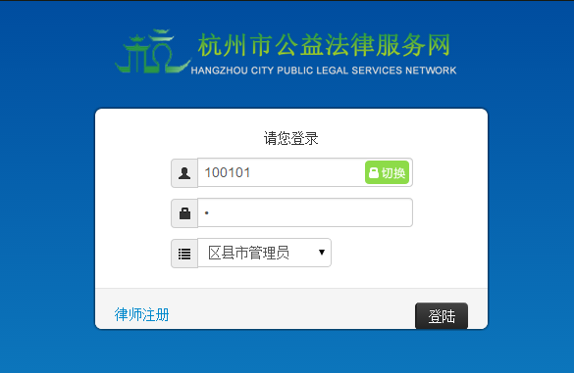
登陆成功，之后进入系统欢迎页面。左侧为功能菜单，右侧为常用功能的快捷按钮区域。
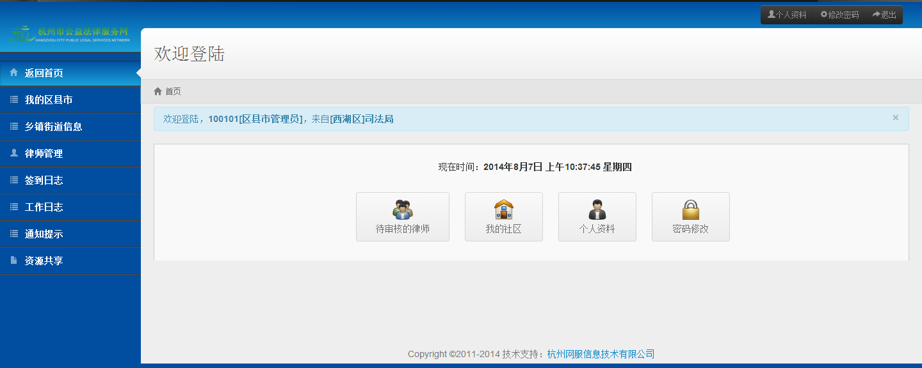
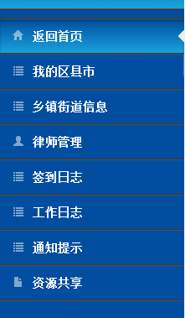
下面逐一介绍各个功能的使用事项。
2.我的区县市
这里可以修改当前用户所处的城市名称以及办公地址信息。
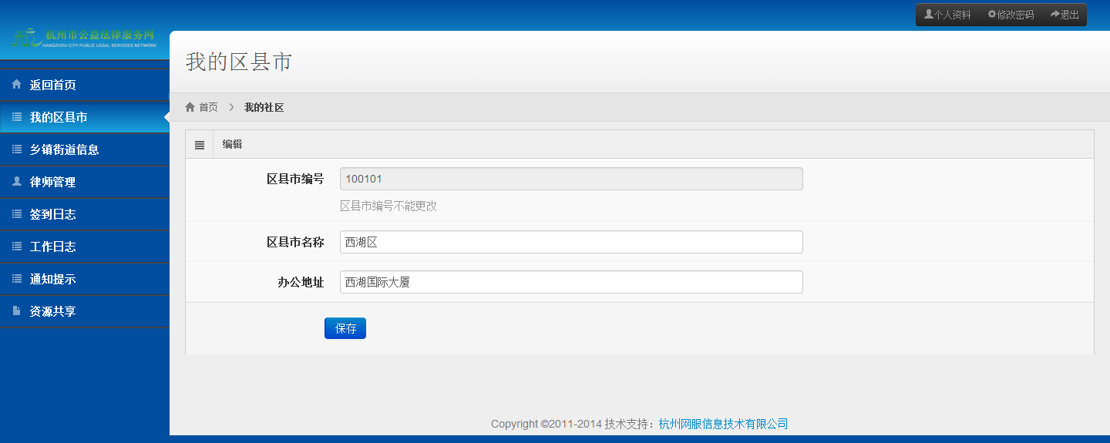
- 乡镇街道信息
这里可以查看到当前用户所处区县市下属的乡镇街道信息，同时可以添加，编辑，删除指定的乡镇街道信息。
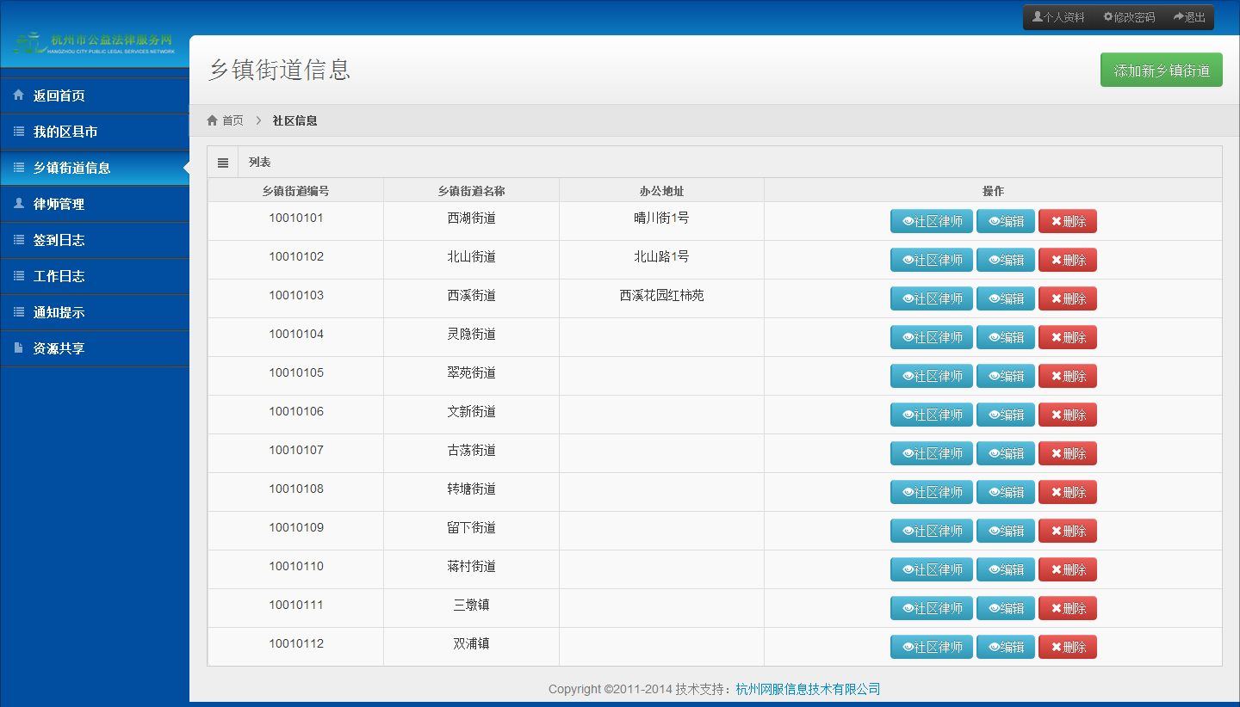
点击“添加新乡镇街道”，即可进入乡镇街道的添加界面。输入乡镇街道市名称和办公地址，提交即可新增一个乡镇街道。
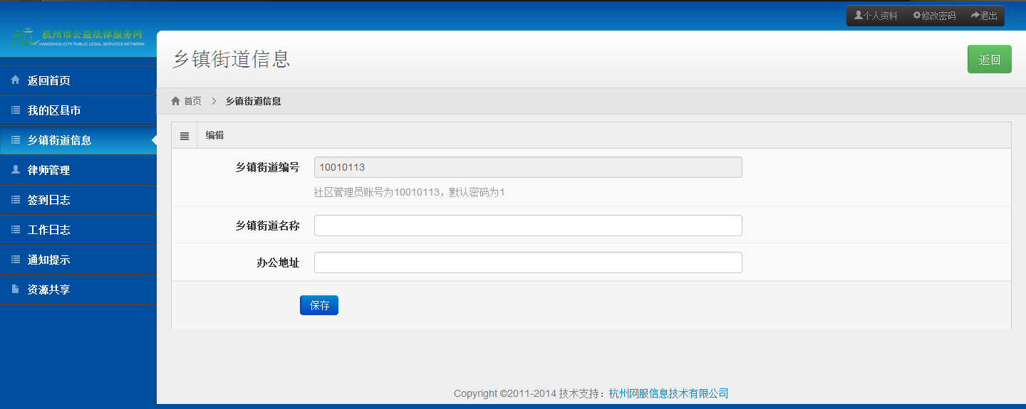
编辑乡镇街道的信息。
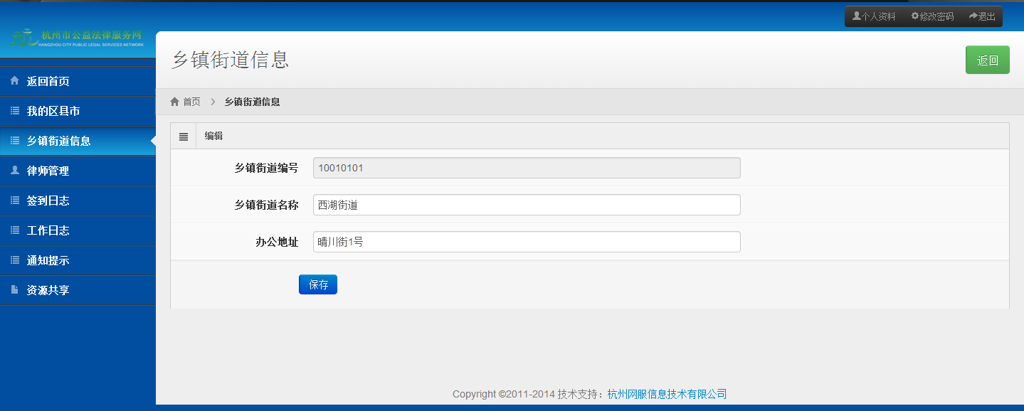
删除乡镇街道信息。
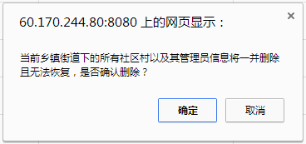
查看社区结对律师信息。
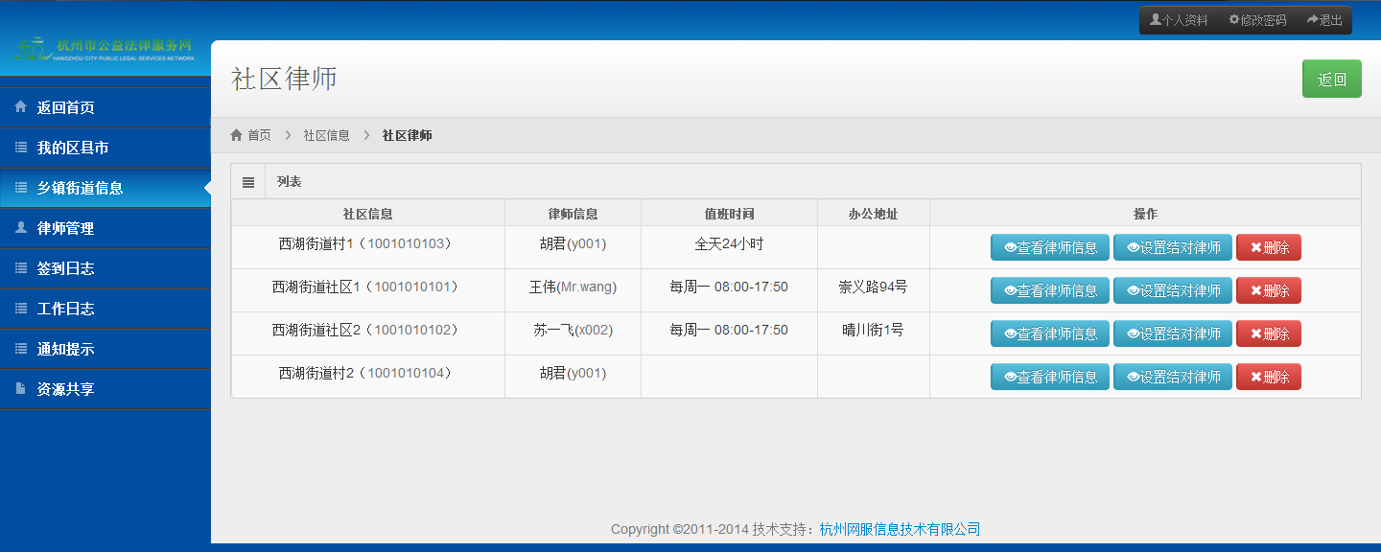
查看律师的详细信息。
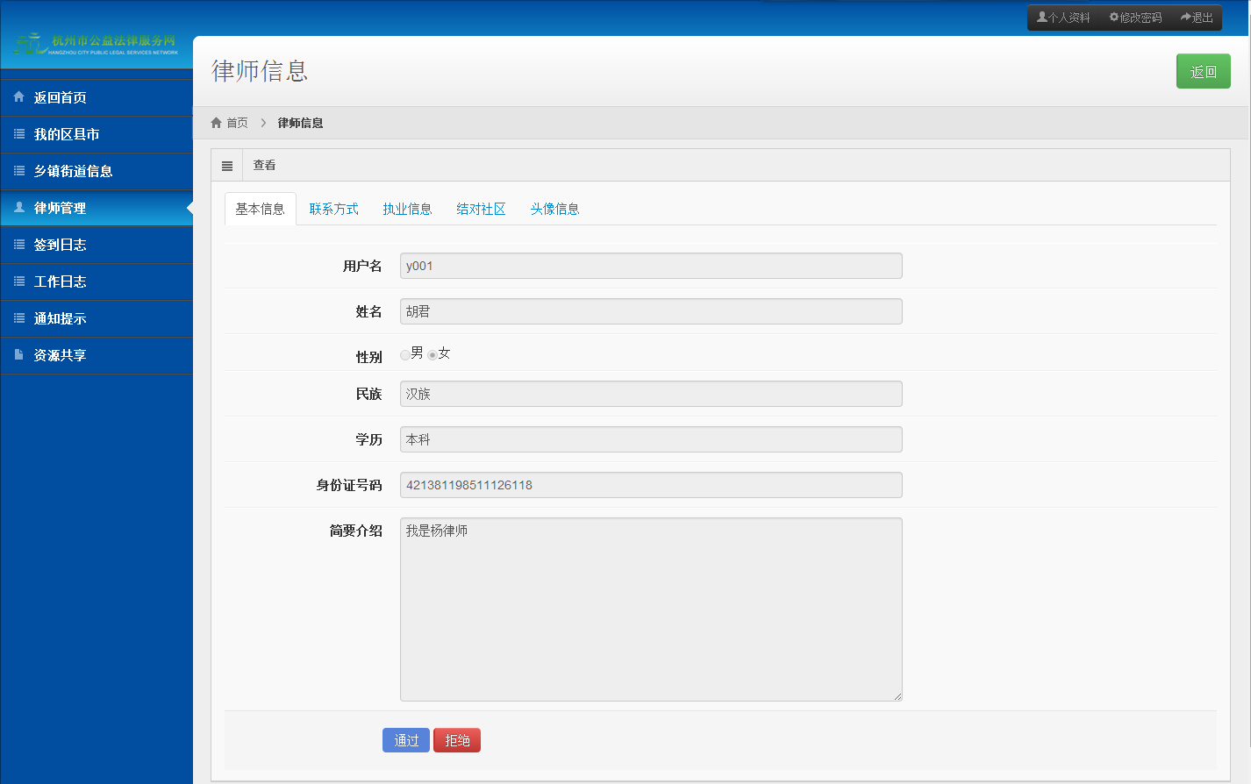
设置社区的结对律师。这里将会显示所有通过管理员审核的注册律师，支持根据律师姓名，性别，专长领域进行模糊搜索。点击“查看”即可查看律师的详细信息，点击“设置”即可将该律师设置为当前社区村的结对律师。
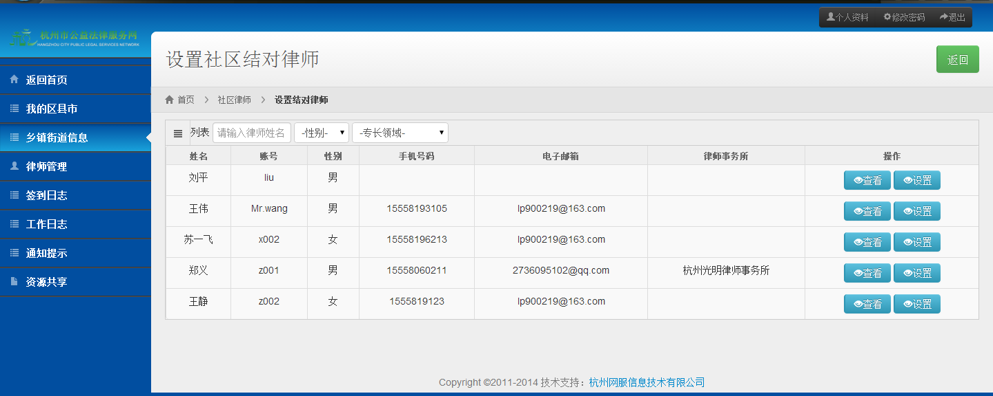
查看律师详细信息。
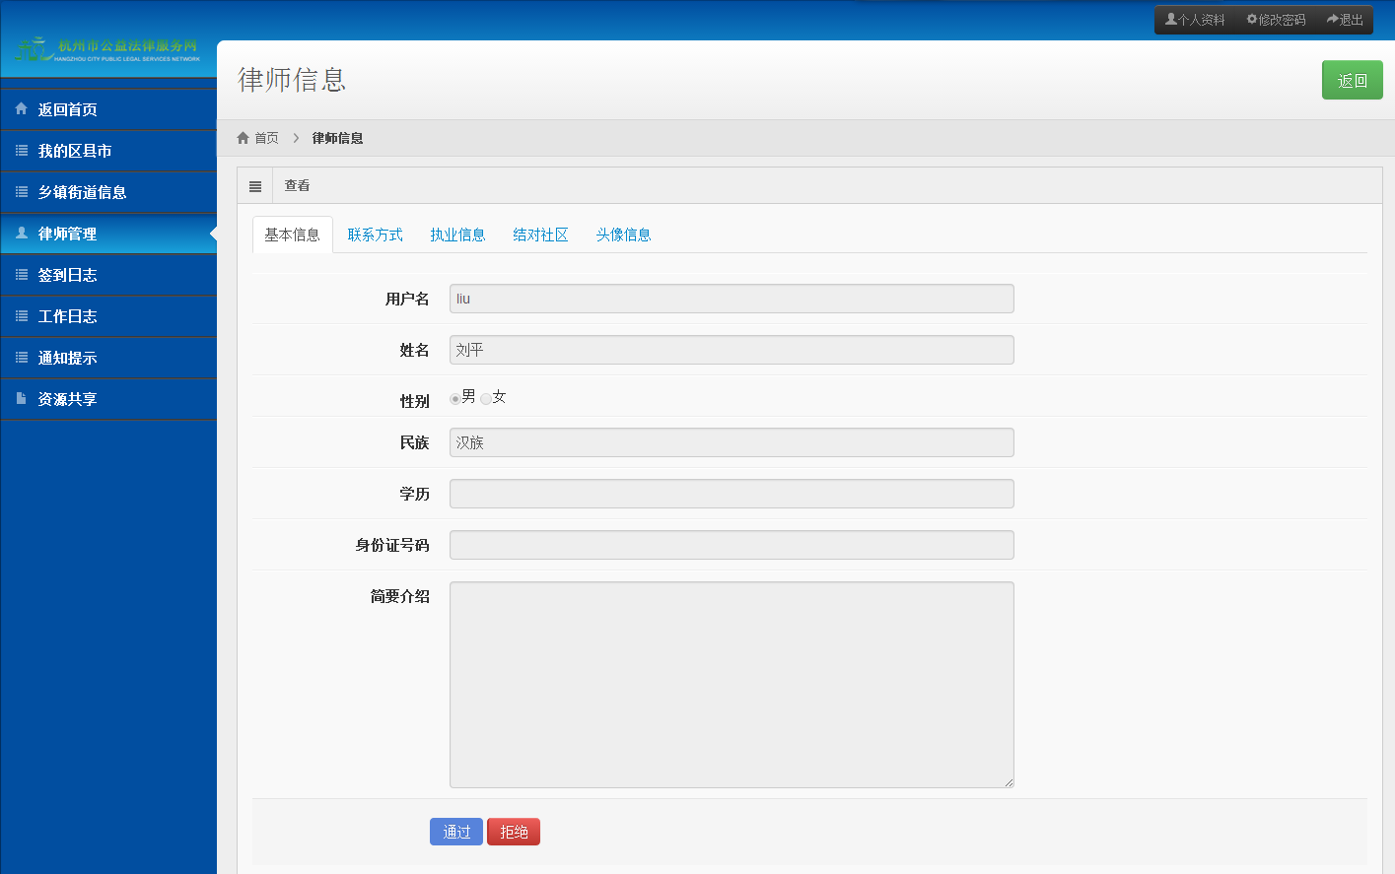
设置结对律师。
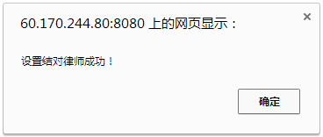
4.律师管理
这里可以查看当前用户所处区县市下属的所有社区村的结对律师信息，支持根据律师信息，性别，社区名称进行模糊搜索。同时可以查看律师详细信息，签到日志，工作日志信息。

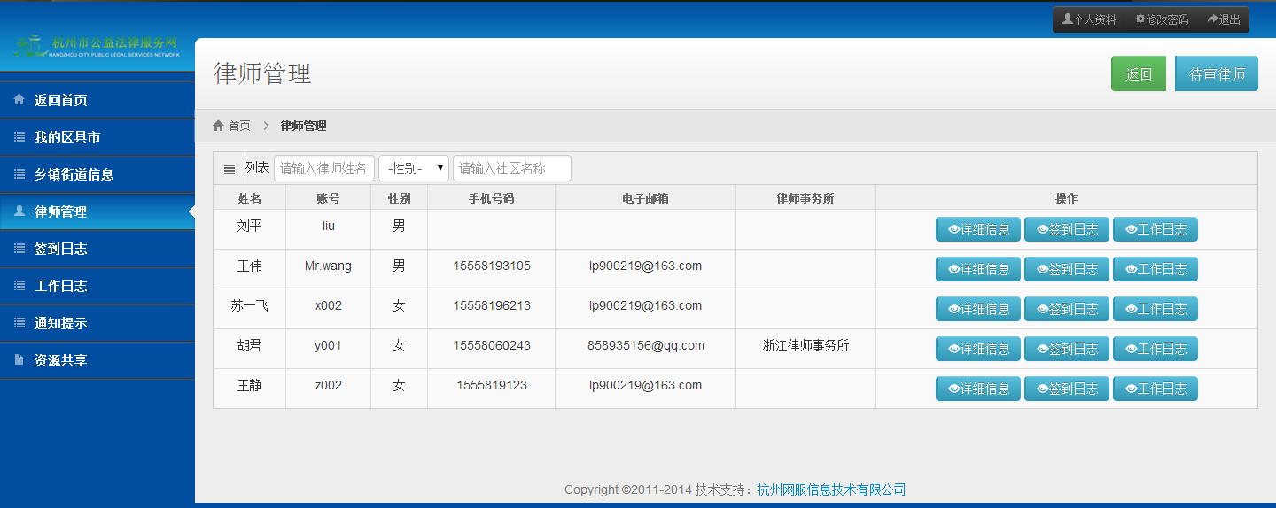
查看律师详细信息。
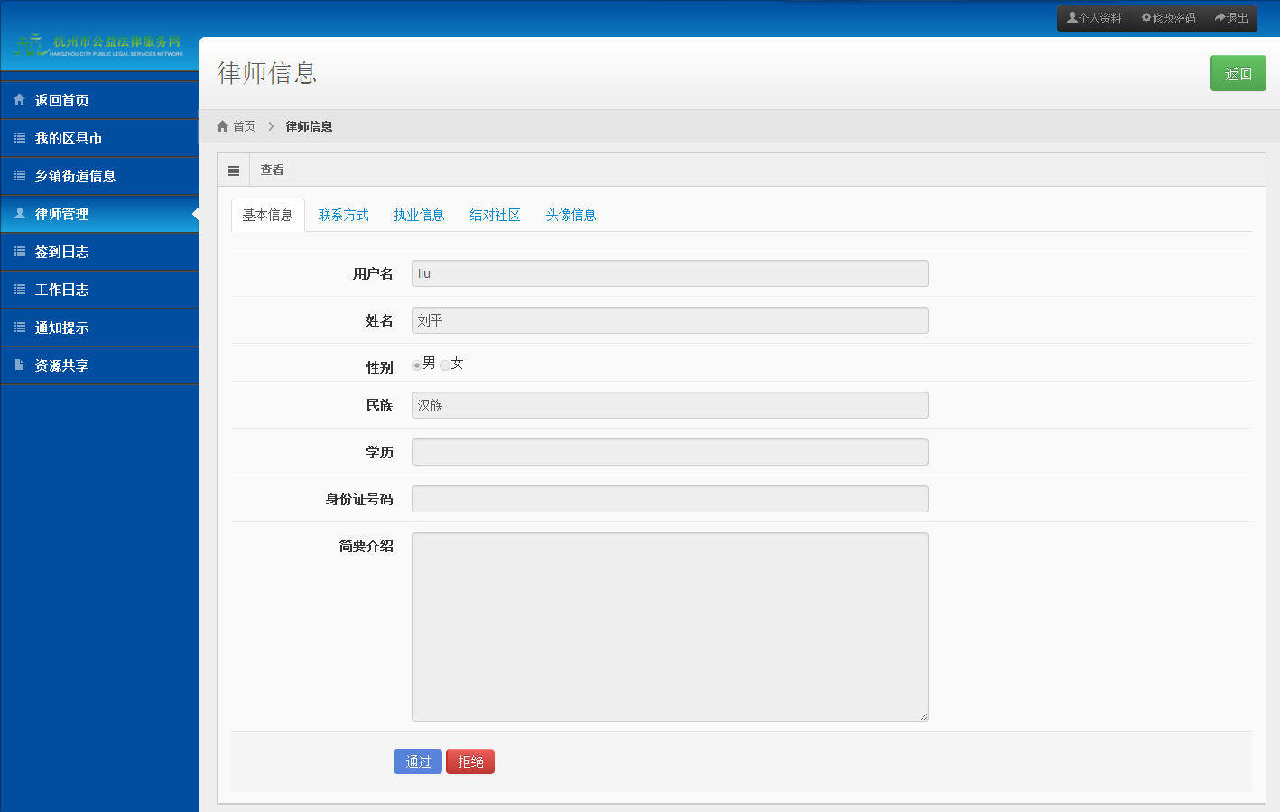
查看律师的签到日志信息。
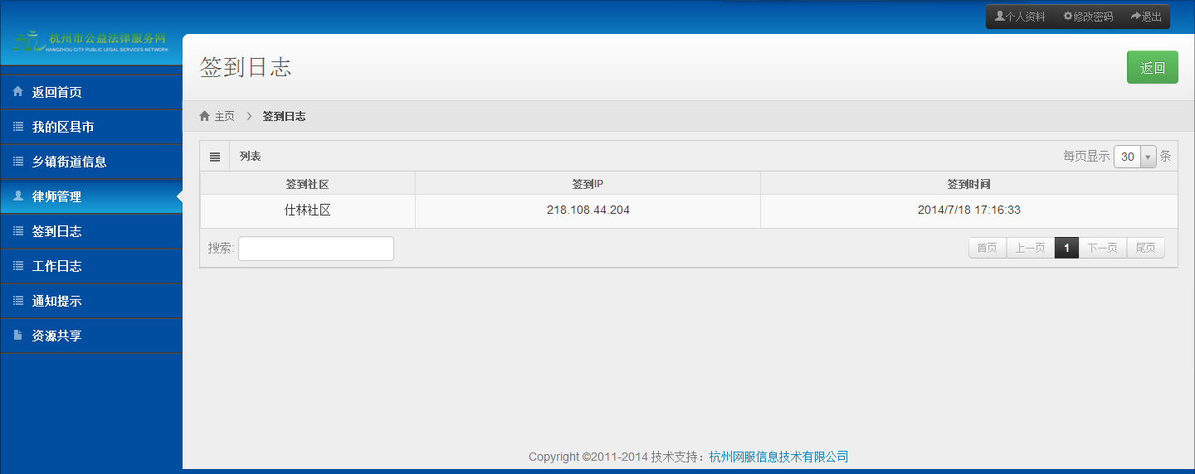
查看律师的工作日志信息。支持根据日志所属社区名称，日志发布时间区间进行模糊搜索。
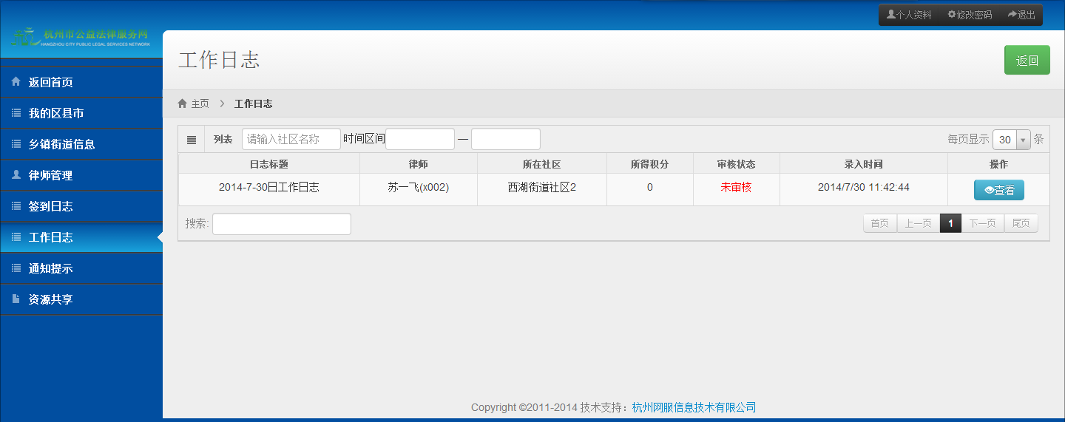
- 签到日志
这里可以查看律师的社区签到日志信息，支持根据签到社区名称，签到时间区间进行模糊搜索
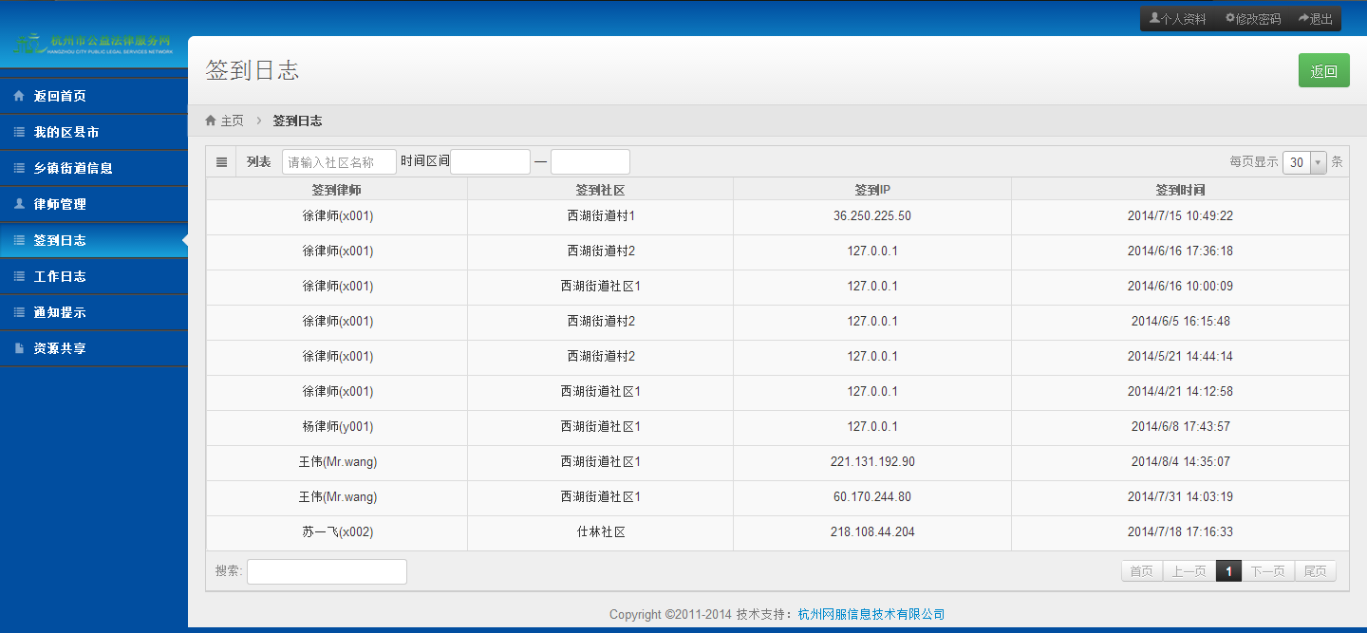
- 工作日志
这里可以查看律师的工作日志信息，支持根据所属社区名称，日志发布时间区间进行模糊搜索。
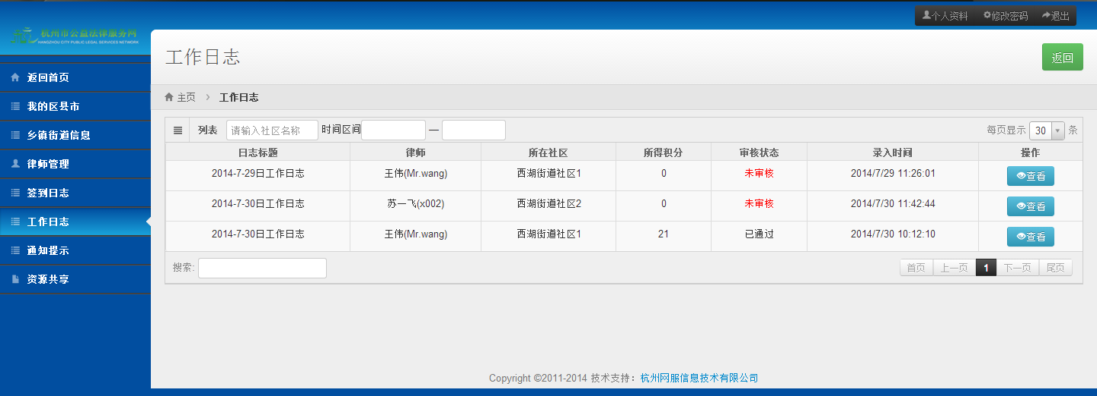
查看日志详细信息。
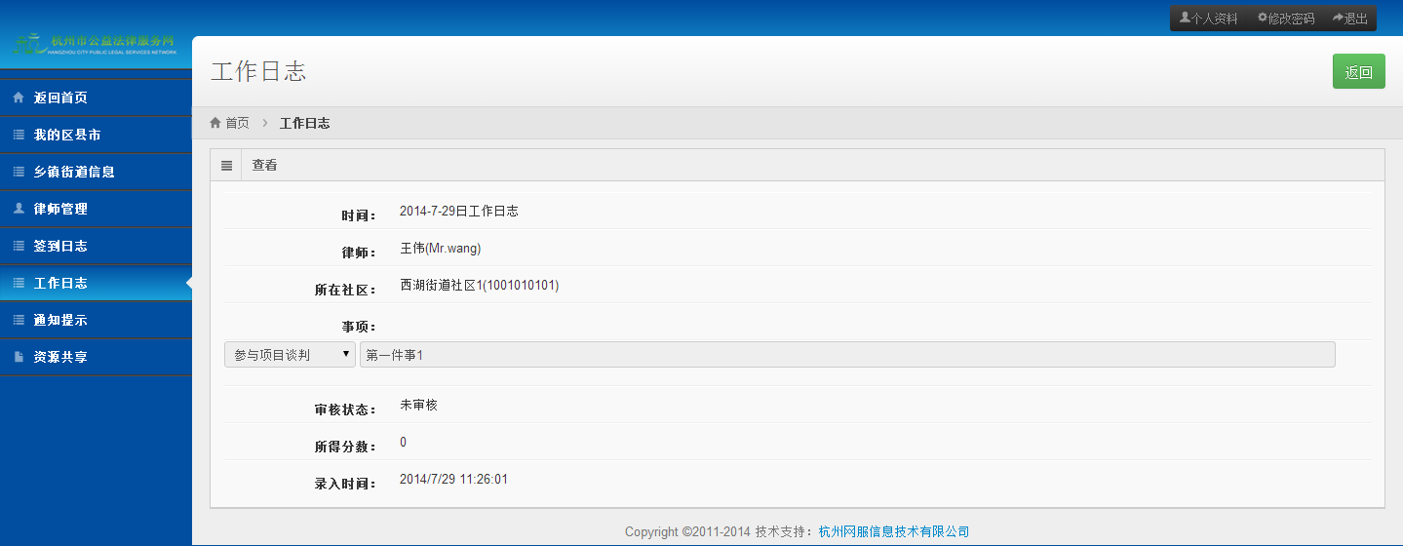
7.通知提示
这里可以查看上级管理员（市级管理员）发布的通知公告信息，向下级管理员（乡镇街道管理员）发布新的通知提示，编辑，删除自己发布的通知提示信息。
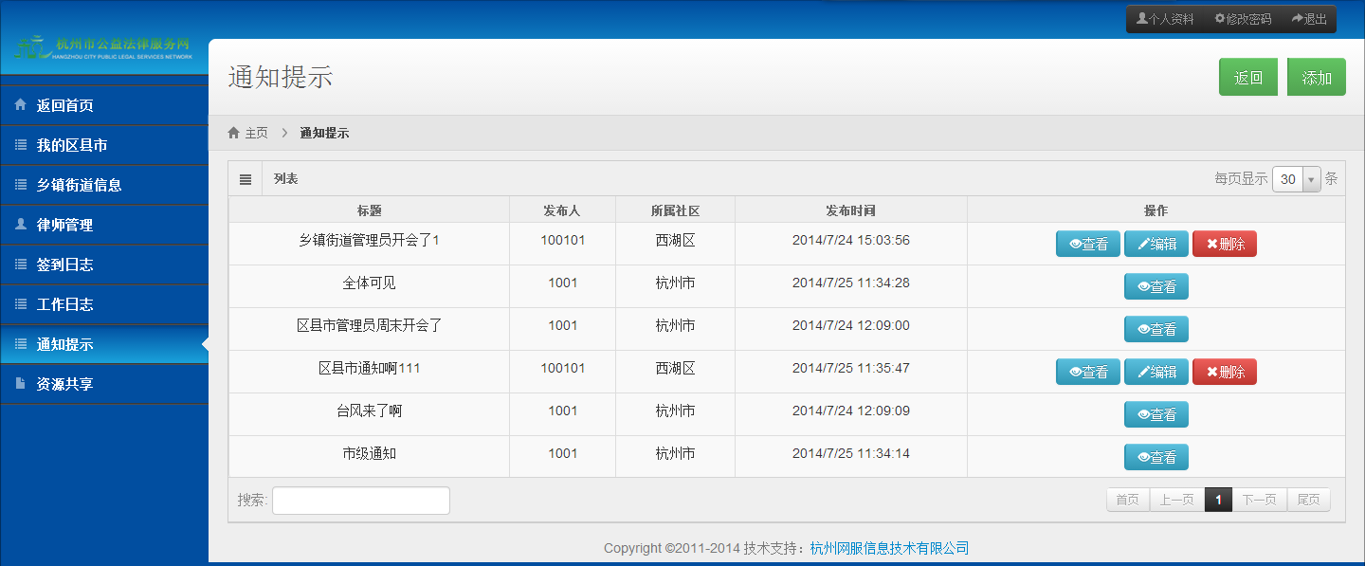
发布新的通知提示信息给下级管理员（乡镇街道管理员）
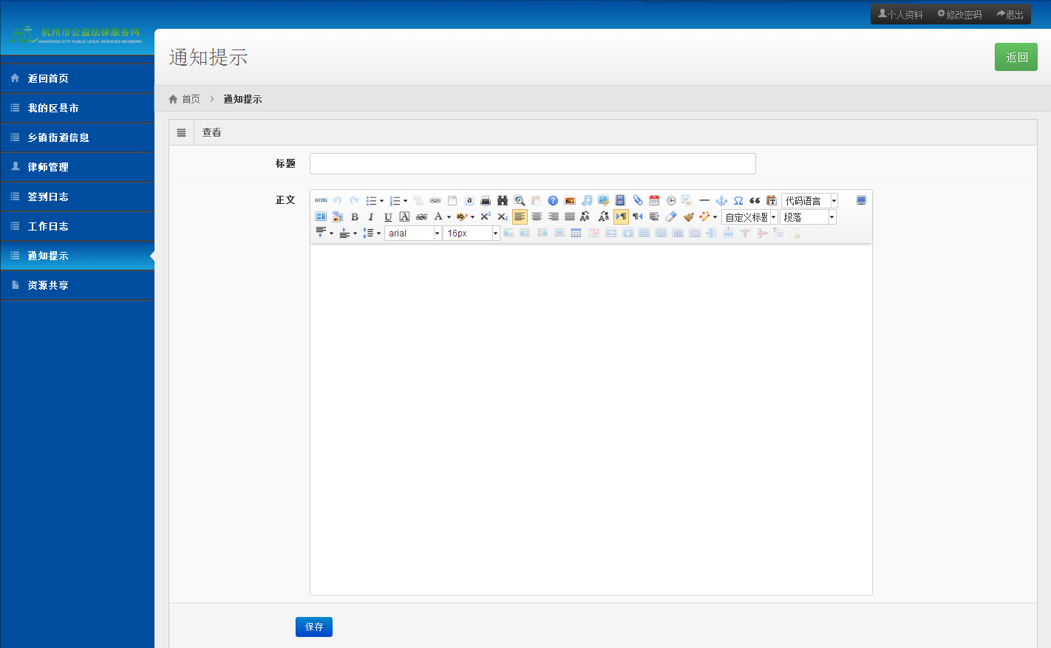
编辑自己发布的通知提示信息。
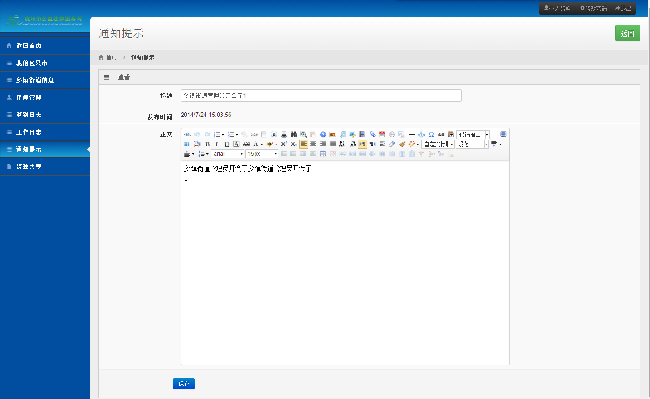
删除自己发布的通知提示信息。
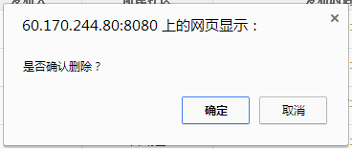
8.资源共享
这里可以查看所有系统用户（管理员，律师）发布的共享资源信息，同时发布自己的共享资源信息，包括文档，图片，视频，文章等信息。
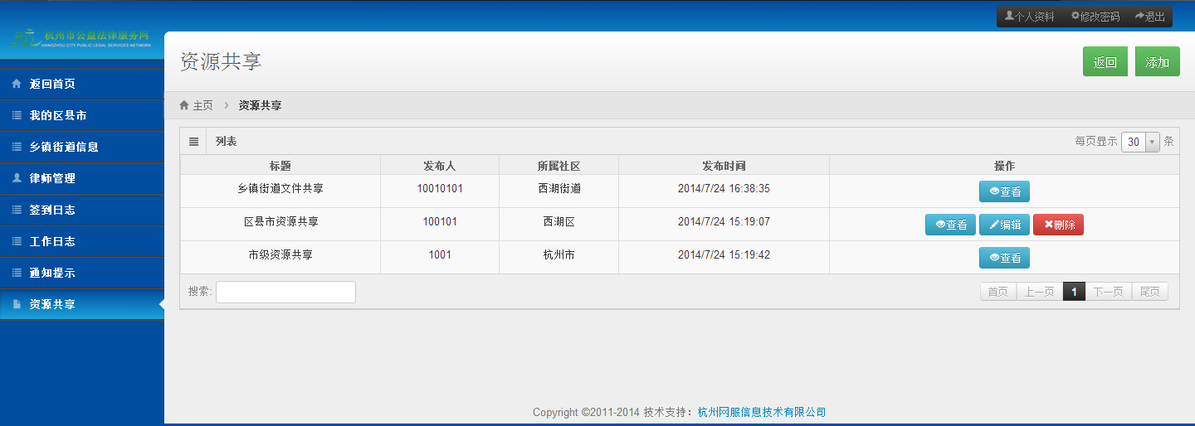
查看共享资源信息，点击资源名称即可下载。
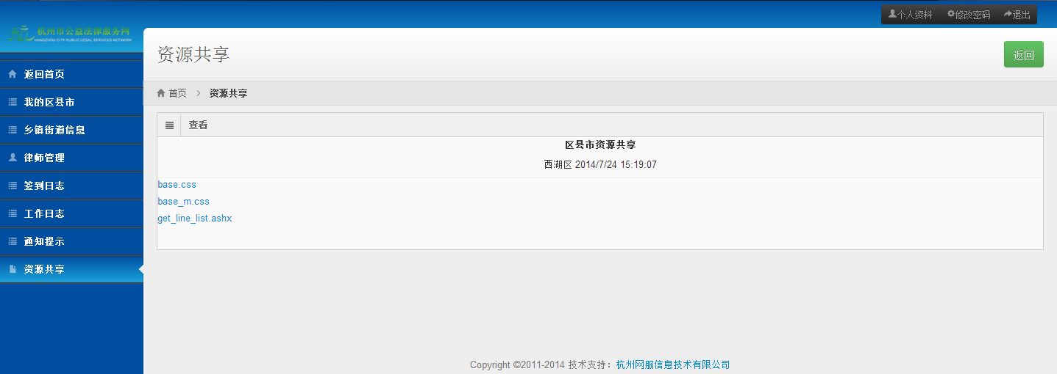
添加新的共享资源信息。
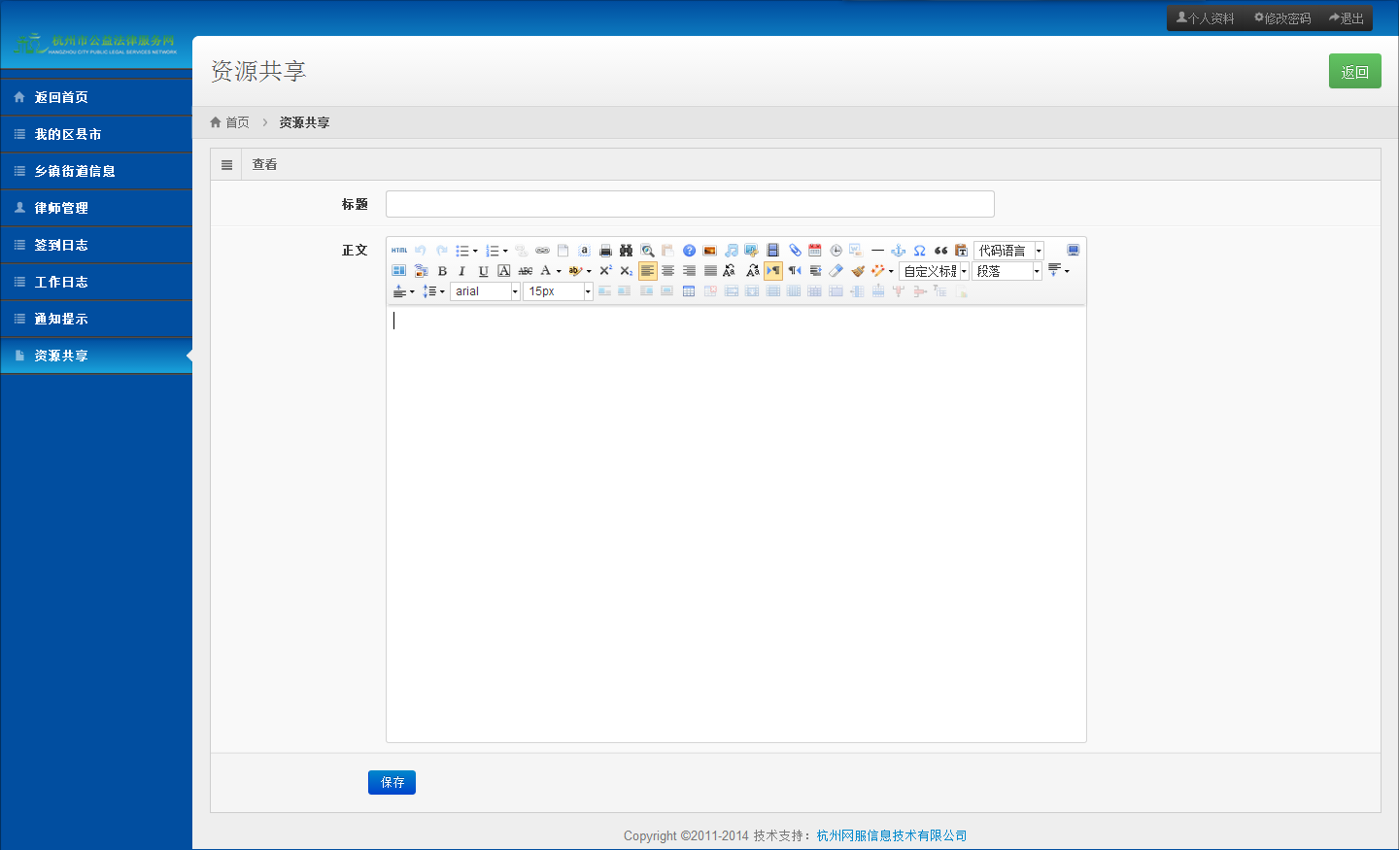
编辑共享资源信息。
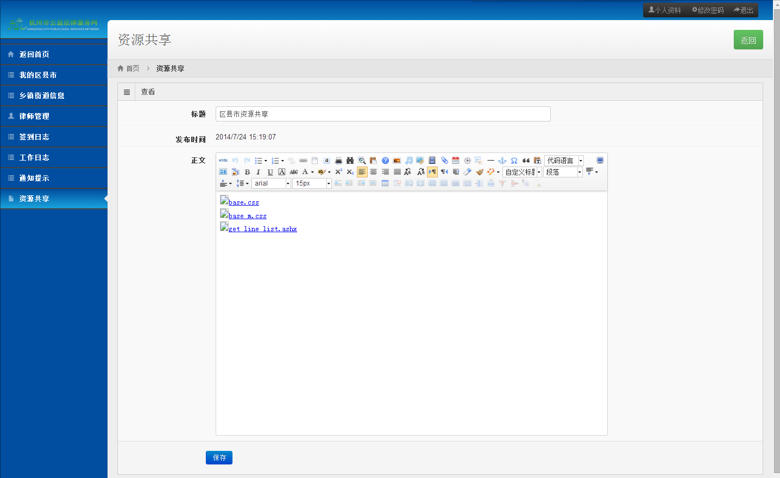
删除共享资源信息。
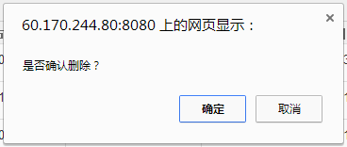
到此左侧功能菜单介绍完毕，系统右上角的三个功能按钮：个人资料，修改密码，退出。
点击“个人资料”，即可进入当前用户的个人基本信息修改界面。
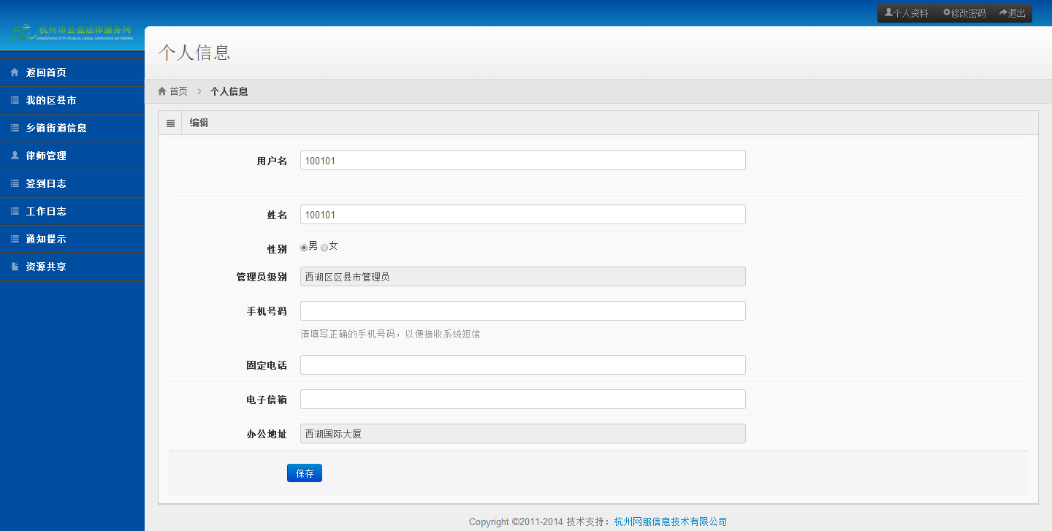
点击“修改密码”，即可进入当前用户的密码修改界面。
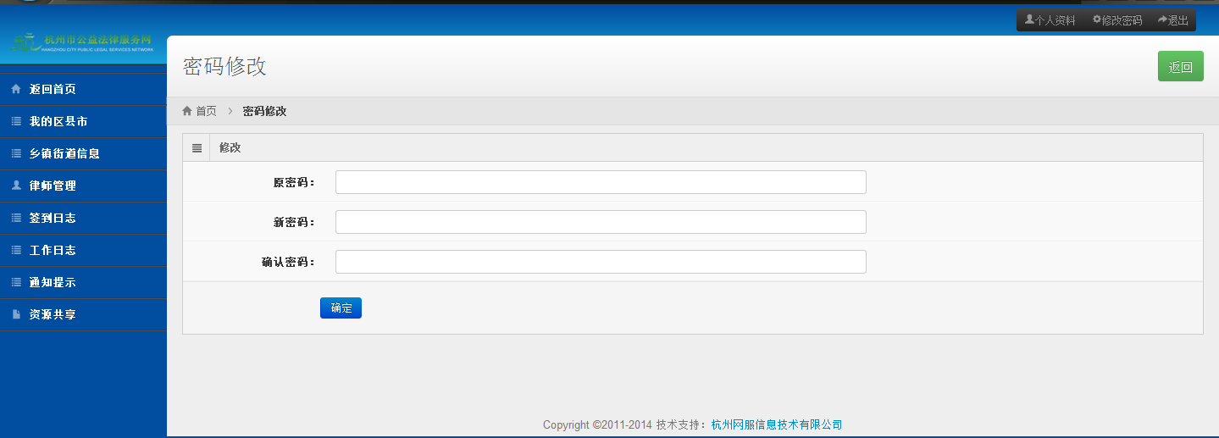
点击“退出”，即可退出系统，进入登录界面。


